Curriculum vitae di Camerota Monica
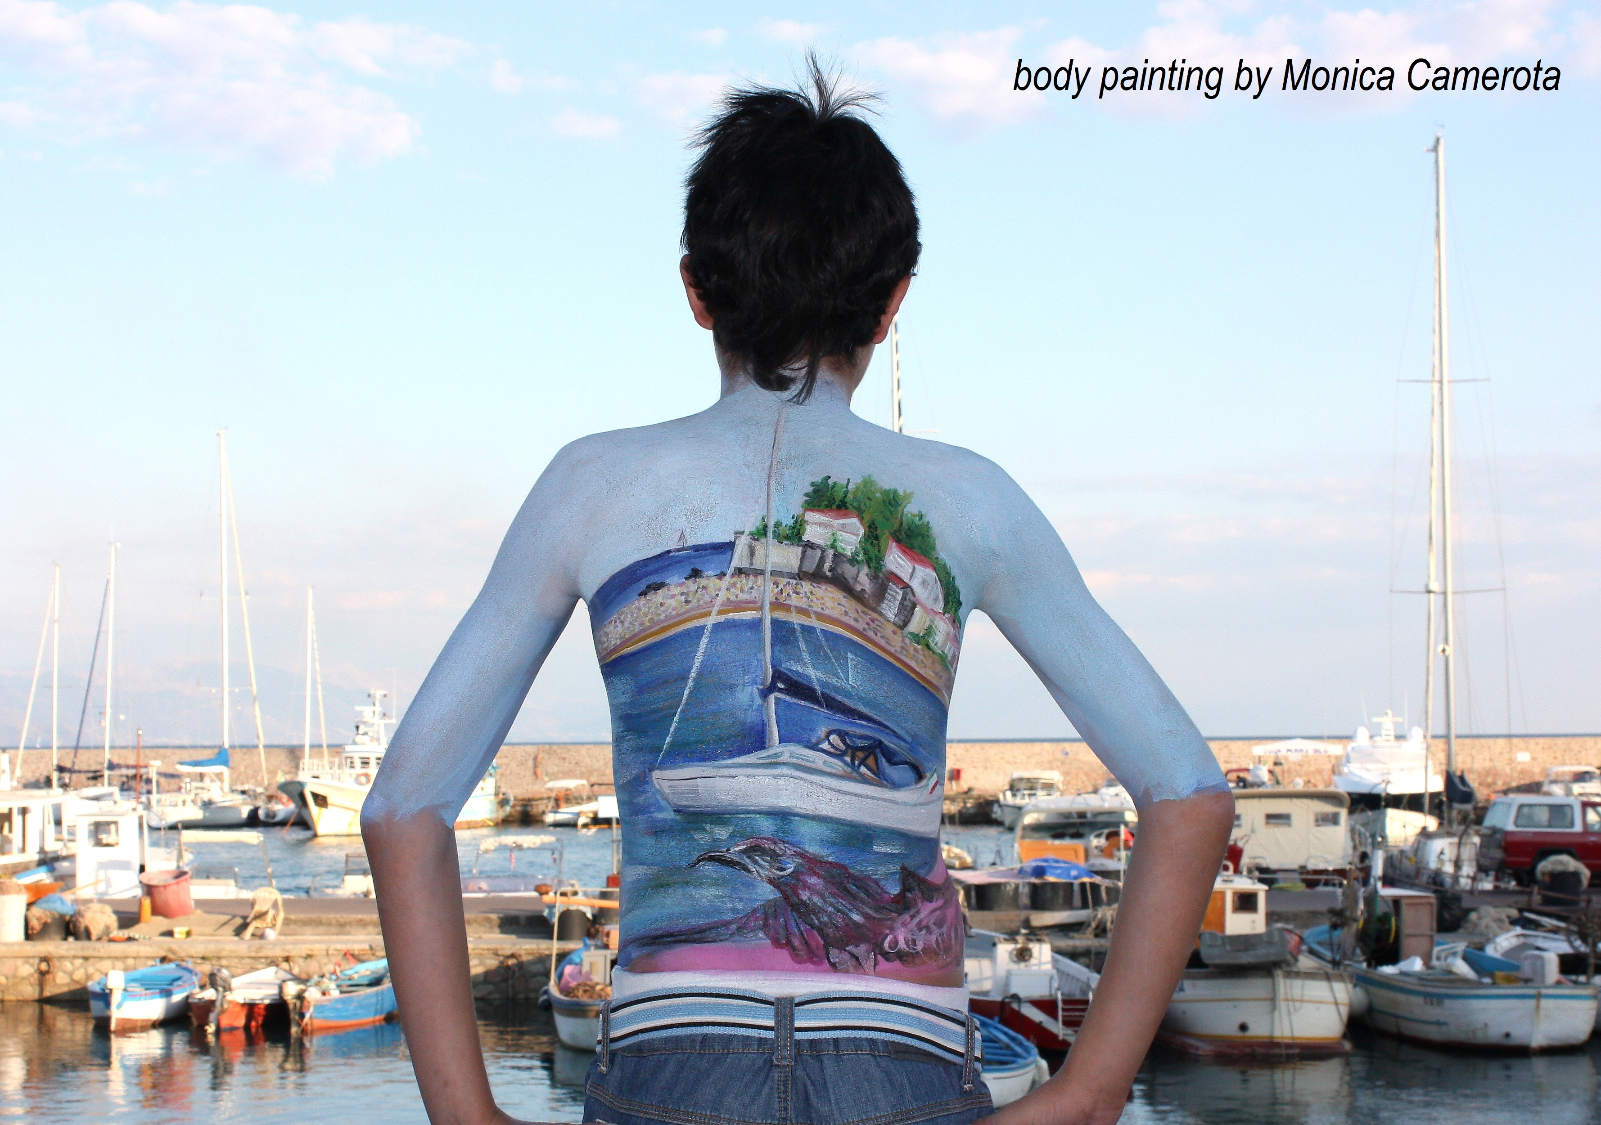
Nome |  | CAMEROTA MONICA
Indirizzo di residenza |  | Via Romana, Firenze, Italy
Telefono |  | 3404876648
Indirizzo di domicilio |  | Via Romana, Firenze, Italy
E-mail |  | monica.camerota@alice.it
Nazionalità |  | italiana

Data di nascita |  | 15/ 05/ 1982

Istruzione e formazione

• Date (da – a) |  | Da aprile 2012 a marzo 2013  Corso di alta formazione per lo spettacolo dal vivo TEATRO URBANO 1255 ore  Percorso formativo per operatori tecnici (video scenografia, riprese video e fotografiche per lo spettacolo dal vivo)  Teatro Studio_Scandicci_Firenze  Da febbraio 2012 ( in corso)  Corso di Alta Formazione Tecnico Scenografie VIRTUALI 225 ore  Progetto InFarst_Industrie formative Arti Sceniche e Tecnologiche  Teatro Studio_Scandicci_Firenze  Da Ottobre 2009 a Maggio 2010  Diploma di perfezionamento / master DIDATTICA DELLE DISCIPLINE PITTORICHE  For. com Roma  Da Ottobre 2007 a Giugno 2009  Accademia di belle arti di Bologna/ Napoli,  abilitazione COBASLID A021 DISCIPLINE PITTORICHE  Votazione 60 su 60 in data 17/06/2009  Da Novembre 2005 a Aprile 2007  Accademia di belle arti di Napoli,  Biennio di specializzazione di Arti visive e discipline per lo spettacolo  Votazione110 e lode su 110 in data 02/ 04/ 2007
• Nome e tipo di istituto di istruzione o formazione |  | Da Ottobre 2001 a Ottobre 2005  Accademia di bella arti di Napoli,  Diploma di laurea quadriennale corso di pittura  Votazione 110 e lode su 110 in data 10/ 10/ 2005
• Principali materie / abilità professionali oggetto dello studio |  | Da Settembre 1996 a Luglio 2001  Liceo Artistico Statale “Carlo Levi” di Teggiano sezione staccata di Eboli (SA)  Diploma di maturità

Curriculum espositivo

1994 “Amici dell’arte”, estemporanea di pittura Polla, Salerno

2004 Atena Art, personale di pittura Atena Lucana, Salerno
2004 Espressioni del borgo antico, estemporanea di pittura Atena Lucana, Salerno

2005 Laocoonte, mostra di incisione, xilografia e calcografia, Accademia di belle Arti di Napoli.
2005 Futurocontemporaneo, mostra di pittura, Accademia di belle arti di Napoli
2005 Mari e moti, collettiva di pittura e scultura, spazio Darmon, Marano, Napoli
2005 Concorso Grande Vomero, Parco del Poggio Colli Aminei,
vincitrice della sezione di pittura, Napoli

2006 Dialoghi, mostra di pittura Casina Pompeiana Napoli
2006 Sacrarte, concorso di pittura Villa Vanucchi, S.Giorgio a Cremano, Napoli
2006 Segni e sogni mostra di pittura e scultura, spazio Darmon, Marano, Napoli
2006 Magma, collettiva di pittura, nell’antisala consiliare della chiesa S.Maria la Nova, Napoli
2006 Luci e colori, collettiva di pittura e scultura, S. Severo al Pendino, via Duomo, Napoli
2006 Fiera del Borgo Antico, collettiva d’arte e artigianato, Sasso di Castalda ,Potenza
2006 Biennale di Napoli, concorso d’arte presso la Casina Pompeiana in Villa Comunale di Napoli, vincitrice della sezione di pittura, Napoli

2006/07 Borsa di studio “Alida Epremien” decima edizione presso la Banca Popolare Valconca, Filiare di Rimini
2007 “Premio ARTE” Editoriale Giorgio Mondatori corso Magenta Milano
2007 “La BCC colora il territorio” estemporanea di pittura con partecipazione alla collettiva del concorso presso la Banca Credito Cooperativo di Silla di Sassano,Salerno
2007 esposizione nella “Clessidra” Lugo, Ravenna

2008 “20 x 20” settima edizione della mostra collettiva presso la Galleria De Marchi di Bologna
2008 “Il carnevale” mostra collettiva presso la Sala del Palazzo Vecchio, Bagnacavallo , Ravenna
2008 “Premio Arteingenua 2008”, Concorso internazionale Arteingenua S.p.A., primo premio, Brescia
2008 “Borsa di studio “Alida Epremien” undicesima edizione, Banca Popolare Valconca, Filiare di Rimini
2008 “Pittura Fresca” collettiva di pittura contemporanea, Castel dell’Ovo, Napoli
2008 “Premio ARTE” Editoriale Giorgio Mondatori corso Magenta, Milano
2008 “Premio Arteingenua 2008”, Concorso internazionale Arteingenua S.p.A., secondo premio, Brescia
2008 “A box of dreams”, 2° concorso internazionale per giovani creativi, Fondazione Claudio Buziol, Venezia
2008 “Profilo d’Arte” 3° edizione Premio di pittura per giovani artisti, Milano
2008 “Concorso per opere d’arte” Ministero delle infrastrutture, Provveditorato interregionale alle opere P., Genova
2008 “Concorso Nastro Azzurro Design Award” S.p.A. Birra Peroni
2008 “Talent prize 2008”, concorso di arti visive, Fondazione Roma- Giovani artisti, Roma
2008 “Silenzi e rumori dell’anima” personale di pittura contemporanea di Camerota Monica, Certosa di San Lorenzo di Padula (SA)

2009 “I volti del Borgo” concorso estemporaneo d’arte, San Severino di Centola (SA), premiata con targa di merito
2009 “Se un giorno dipingessi Scario”, concorso estemporaneo di pittura, vincitrice del primo premio
2009 “Il Di vino Jazz Festival” concorso artistico, Portici (NA)
2009 “Premio Canon giovani fotografi”, concorso di fotografia, San Donato Milanese, Milano
2009 “trame astratte” collettiva d’arte, Complesso Monumentale ex Carcere Borbonico, Avellino

2010 “CRONACA _Scosse dell’umanità” collettiva d’arte a cura di Monica Camerota _Salerno
2010 “IL VUOTO”_concorso ed esposizione di arte contemporanea_ Castello di Caggiano (SA)

2011 “Arte e cinema” collettiva arte contemporanea Bergamo
2011 “Premio Arte contemporanea”_ Bergamo

2012 “ Contemporanea Mente” personale castello dell'Acciaiolo Scandicci dall'1 al 29 febbraio 2012
2012 “260 MQ” Concorso di arte contemporanea Levico Terme (TN)
2012 “Operatore tecnico riprese video e fotografiche” Crash Troades da Le Troiane di Euripide, San Gimignano, Piombino, Firenze

la sottoscritto Monica Camerota, preso atto dell’informativa sul trattamento dei dati personali ai sensi e per gli effetti di cui all’art. 13 D.lgs 196/2003, consente alla loro utilizzazione, ivi compresi quelli sensibili, per le finalità di eventi d’arte o concorsi.

Autorizza il trattamento dei dati forniti ai sensi della legge 675/96 Firma………………………………………...

